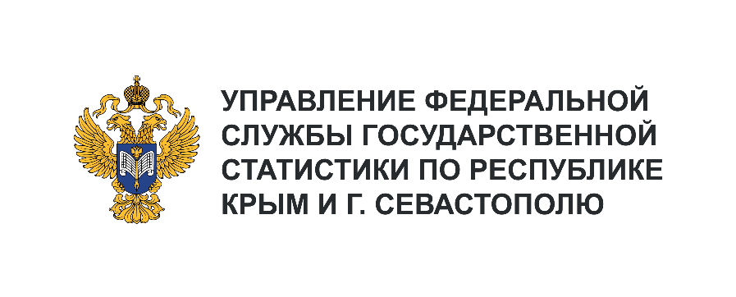**Пресс-служба Крымстата**

Телефон: +7 (3652) 25-52-41

e-mail: 82.01@rosstat.gov.ru

Информационное сообщение для СМИ

**29 марта 2024, Севастополь**

**ДЕНЕЖНЫЕ ДОХОДЫ И РАСХОДЫ НАСЕЛЕНИЯ**

**Г. СЕВАСТОПОЛЯ ЗА IV КВАРТАЛ 2023 ГОДА**

В IV квартале 2023 года денежные доходы населения г. Севастополя сложились в сумме   
79038,5 млн рублей и увеличились на 11,6% по сравнению с IV кварталом 2022 года

Реальные денежные доходы, по оценке в IV квартале 2023 года по сравнению   
с соответствующим периодом предыдущего года увеличились на 3,0%.

Реальные располагаемые денежные доходы (доходы за вычетом обязательных платежей,   
скорректированные на индекс потребительских цен) по оценке, в IV квартале 2023 года, по сравнению с соответствующим периодом предыдущего года увеличились на 8,5%.

Среднемесячный денежный доход в IV квартале 2023 года в расчете на одного жителя города Севастополя составил 47192,0 рубля , что выше, чем IV квартале 2022 года на 9,3%.

Потребительские расходы в IV квартале 2023 года на душу населения сложились в размере 35591,0 рубль в месяц, что на 29,9 % выше, чем за аналогичный период 2022 года.

Прирост сбережений населения составил 13648,1 млн рублей против 7446,6 млн. рублей   
в 2022 году.

Подробную информацию о денежных доходах и расходах населения смотрите в разделах   
информационно – аналитические материалы и официальная статистика.